**TEST SORULARI**

**Test soruları (12 x 5= 60 puan)**

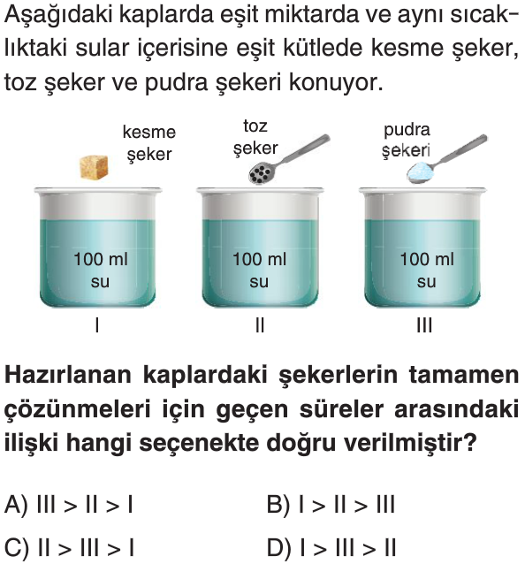**1-**

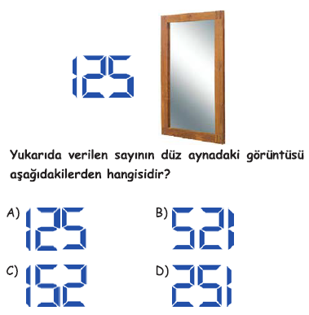**2-**

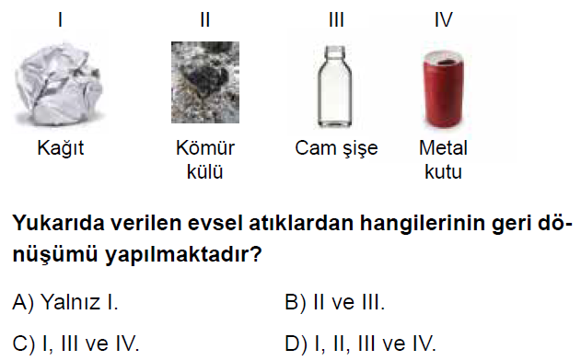**3-**

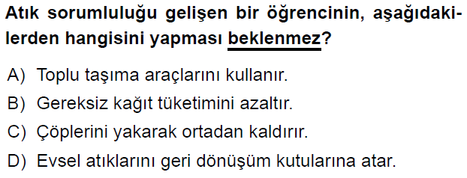**4-**

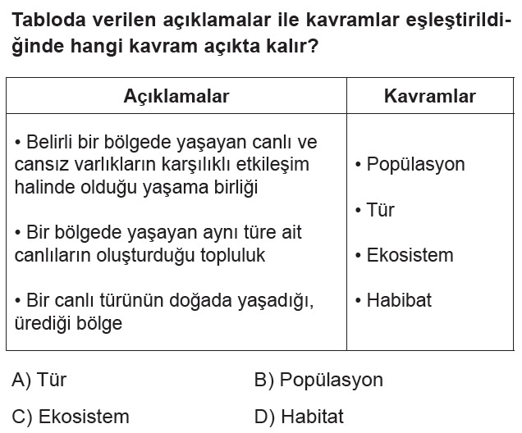**5-**

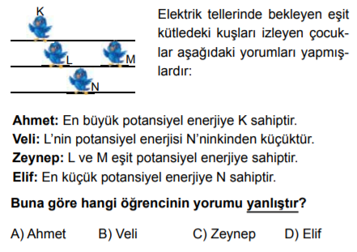**6-**

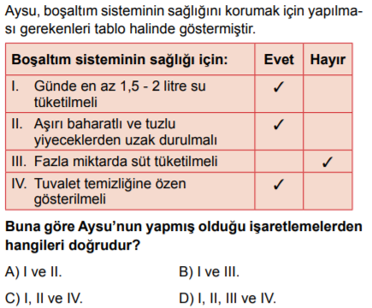**7-**

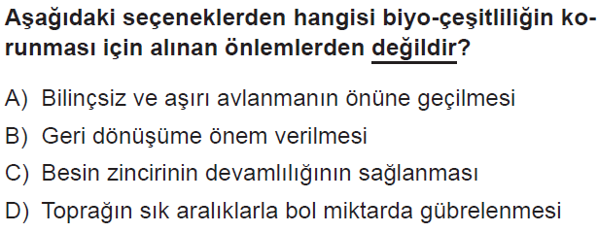**8-**

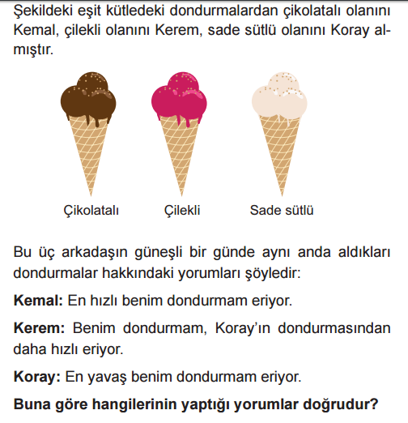**9-**

**A)** Kemal **B)** Kemal ve Koray

**C)** Kerem ve Koray **D)** Kemal, Kerem ve Koray

**10-** . **Aşağıdakilerden hangisinin nesli tehlikede olan canlılar grubunda yer alır?**

**A)** Kelaynak  **B)** Koyun **C)** Penguen **D)** Balina

**11-**



**X Y Z**

**Yukarıda şekli verilen aynalar ile ilgili;**

1. X’te oluşan görüntü cisme göre simetriktir.
2. Y dişçiler tarafından kullanılır.
3. Z paralel gelen ışınları dağıtarak yansıtır.

**ifadelerinden hangisi ya da hangileri doğrudur?**

**A)** Yalnız I **B)** I ve II

**C)** II ve III **D)** I, II ve III

**12-**

Şekildeki devreden bir ampul çıkartılırsa Buna göre aşağıdakilerden hangisi **yanlıştır**?

**A.** Devredeki diğer ampul ışık vermez.

**B.** Devrede kalan diğer ampul daha parlak yanar.

**C.** Başlangıçta ampuller seri bağlıydı.

**D.** Devredeki toplam direnç azalır.

**A- Aşağıdaki tabloda bulunan eksik bilgileri doldurunuz (10 puan).**

|  |  |
| --- | --- |
| Elementin adı | Elementin sembolü |
| **Helyum** |  |
| **Alüminyum** |  |
| **Neon** |  |
| **Civa** |  |
| **Oksijen** |  |
|  | **Ar** |
|  | **Ca** |
|  | **Mg** |
|  | **Na** |
|  | **Fe** |

**B- Aşağıdaki tabloda verilen maddelerin ne çeşit karışım olduğunu karşılarına ‘X’ işareti koyarak belirtiniz. (10 PUAN)**

|  |  |  |
| --- | --- | --- |
| **Karışımın Adı** | **Homojen** | **Heterojen** |
| Kolonya |  |  |
| Kumlu su |  |  |
| Ayran |  |  |
| Şekerli su |  |  |
| Zeytinyağlı su |  |  |

**C- Aşağıdaki doğru-yanlış sorularında parantez içine sizce doğru olanlara "D", yanlış olanlara "Y" harfi yazınız. ( 20 PUAN )**

1. **(..…)** Cisimlerin siyah görünmesi sadece siyah rengi yansıttıkları içindir.
2. **(…..)** Mide hem kimyasal hem de mekanik (fiziksel) sindirim yapar
3. **(…..)** Atomlar proton, nötron ve elektronlardan oluşur.
4. **(.....)** Belli bir alandaki tür topluluğuna popülasyon

denir.

1. **(…..)**  Demir tozu-talaş karışımı Mıknatısla ayrılabilir.
2. **(…..)** Kelaynak kuşunun ülkemizde nesli tükenmiştir.
3. **(…..)**Eşit süratli iki cisimden ağırlığı fazla olanın kinetik enerjisi diğerinden daha küçüktür.
4. **(….)** Uzaya giden bir adamın kütlesi değişir.
5. **(….)** Paralel bağlı devrelerde ampul eklenirse ampul parlaklıkları azalır.

**10. (…..)** İnsülin ve glakagon pankreas tarafından sentezlenir.

**Sınav süresi 1 ders saatidir.*Başarı dileklerimle.***

***Ersen ÇINAR***

***Fen Bilimleri Öğretmeni***